4D BROMO – IJEN – SURABAYA

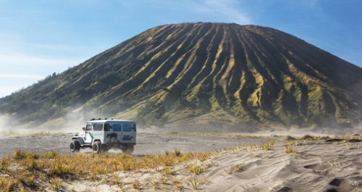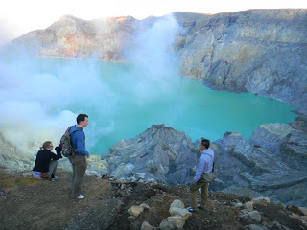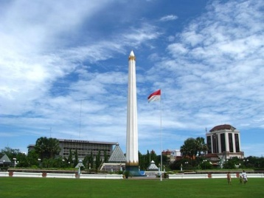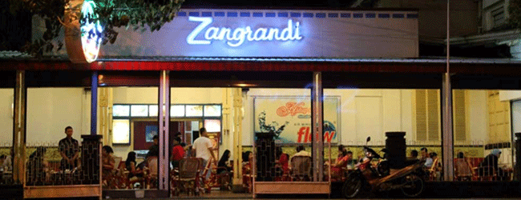

**HARI 1 PENJEMPUTAN di SURABAYA – BROMO ( - / - / D )**

Penjemputan di Surabaya. Anda akan diantar langsung menuju Bromo area. **Check in hotel Bromo.**

**HARI 2 BROMO – BANYUWANGI ( B / L / D )**

Sekitar pk 03.30, Anda akan diantar ke **Sunrise Point** dgn 4WD jeep. Jika anda beruntung dan langit sedang cerah anda dapat melihat ratusan bintang dan *milky way.* Udaranya sangat dingin, pastikan menggunakan jaket tebal, disini anda akan melihat matahari terbit dengan pemandangan yang sangat menakjubkan. Setelah puas, anda akan menuju kawah gunung bromo menuju **Kawah Bromo** melalui lautan pasir ***(optional naik kuda)*** dengan melewati 250 anak tangga. Setelah sarapan, Check out hotel. Transfer menuju Banyuwangi. Free program.

**HARI 3 IJEN – SURABAYA ( B / L / D )**

Dini hari sekitar pk. 01.00 WIB menuju Gunung Ijendengan durasi berkendara sekitar 1,5 jam sampai di Kawasan wisata Ijen. Disana anda akan mengunjungi :

* **Pos Paltuding :** lokasi di mana start untuk mendaki ke Kawah ijen. Terdapat Pos Rescuerer area perkemahan, tempat parkir, toliet
* **Blue fire :** Dini hari sekitar pukul 01.00 hingga 03.00, di sekitar kawah dapat dijumpai fenomena *blue fire* atau api biru, yang merupakan keunikan tersendiri, karena pemandangan alami ini hanya terjadi di dua tempat di dunia : [Islandia](https://id.wikipedia.org/wiki/Islandia) dan Gunung Ijen.
* **Kawah Ijen :** Terletak di atas ketinggian 2.443 mdpl ini dengan berjalan kaki sejauh ±3KM / sekitar 1,5 jam berjalan kaki dari Pos Paltuding dengan rute yang menjadi suatu tantangan tersendiri.

Setelah puas menikmati wisata anda akan diantar menuju Surabaya dengan perjalanan darat ± 8 jam. Setibanya anda akan didrop ke hotel. Sore hari sebelum makan malam, anda akan didrop ke ***Zangrandi*** untuk menikmati eskrim dengan suasana zaman Belanda. ***(own expenses).*** **Check in Hotel Surabaya.**

**HARI 4 SURABAYA – TRANSFER OUT ( B / - / - )**

Hari ini anda akan diantar untuk Surabaya City Tour : ***Tugu Pahlawan*** yang merupakan monumen bersejarah untuk mengingat perjuangan arek-arek Suroboyo melawan penjajah***,*** lalu dilanjutkan ke ***House of Sampoerna*** museum rokok dengan kafe, kios merchandise dan galeri seni***,*** dan jika beruntung anda dapat melihat langsung pelintingan rokok secara tradisional oleh ratusan pekerja. Perjalanan selanjutnya ke ***Monumen Kapal Selam***, monumen dengan kapal selam asli terbesar di kawasan Asia pengantaran ke Airport.

|  |  |  |
| --- | --- | --- |
| **HARGA PER PAX (DEWASA 2 atau 3 ORANG SEKAMAR)** | | |
| **Private Transportation** | **Sukapura Permai Bromo / setaraf**  **+ Grand Harvest Banyuwangi / setaraf**  **+ Holiday Inn Express Surabaya *4 / setaraf** | **Bromo Permai / setaraf**  **+ Grand Harvest Banyuwangi / setaraf**  **+ Shangri La Hotel Surabaya *5 / setaraf** |
| **2 – 3 pax** | Rp 3.650.000 | Rp 4.100.000 |
| **4 – 6 pax** | Rp 3.050.000 | Rp 3.500.000 |
| **7 – 10 pax** | Rp 2.450.000 | Rp 2.850.000 |
| **11 – 15 pax** | Rp 2.170.000 | Rp 2.450.000 |

|  |  |  |
| --- | --- | --- |
| ***PAKET TERMASUK :*** | ***PAKET TIDAK TERMASUK :*** | ***SYARAT DAN KONDISI :*** |
| * Kendaraan AC + Driver Coordinator * Jeep di Bromo * BBM, Parkir, Tol * Tiket masuk objek wisata * 3 malam Hotel sesuai acara * Snack saat keberangkatan + Air Mineral Harian * Makan sesuai program | * Pengeluaran pribadi (laundry, minibar, phone, dll) * Optional tour : Naik kuda di Bromo **± Rp 150.000/ pax,** Padang Savana ***&*** Pasir Berbisik **(± Rp 200.000/ jeep)** / Madakaripura + Lunch (± Rp 100.000/ pax) / (± Rp 400.000/ pax), Baluran **Rp 100.000/pax** * Tipping (Domestic Market) :   **Peserta di bawah 10 pax: Rp 30.000/pax/day**  **Peserta di atas 10 pax: Rp 20.000/pax/day**   * **Foreigner tipping : Rp. 50.000/pax/day** | * Untuk Foreigner, biaya diatas ditambah **Rp 400.000/ pax**   **(untuk tiket masuk dan Guide berbahasa Inggris)**   * Biaya anak (dibawah 12 tahun) adalah **85%** dari harga dewasa (dengan extra bed) **atau** 60% dari harga dewasa (tanpa extra bed) * Harga di atas hanya untuk Weekday + low sea son. Weekend/ Long Weekend Surcharge \****Sabtu/ Minggu* + Rp 100.000/pax*** , **hubungi kami untuk** Blackout Date Surcharge ***\*Libur Nasional, Lebaran, Tahun Baru\**** * Uang muka **50%** dari harga tour, akan hangus jika pembatalan dari tamu. Pelunasan 7 hari sebelum keberangkatan. |

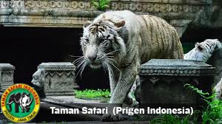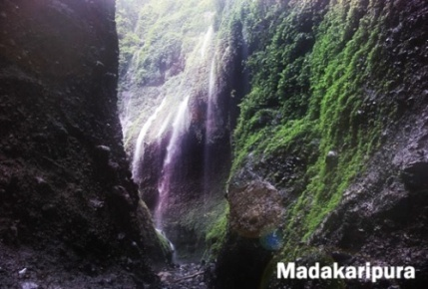**Optional tour category.jpg**